Dossier pédagogique : Emilia Obermaier, Eva Stempel, Yaran Salim
Table des matières

- Travailler avec le film en classe

  - Avant le visionnement

Activité 1a) Description des personnages
Activité 1b) Trois affiches
Activité 1c) Travail avec la bande annonce
Activité 2a) Compréhension orale et visuelle
Activité 2b) Compréhension écrite
Activité 3) Grille de mots croisés
Activité 4) « En attendant Godot » (Travail en groupe)
- Groupe 1 : Petit-résumé du contenu
- Groupe 2 : L’histoire de la création de la pièce
- Groupe 3 : Interprétations différentes
- Groupe 4 : « Le théâtre de l’absurde »
- Groupe 5 : La réaction de la société et le succès de la pièce

  - Pendant le visionnement

Activité 5) Activité interactive :
- Groupe 1 : Le message du film
- Groupe 2 : Les origines et les milieux sociaux et culturels des prisonniers
- Groupe 3 : La qualité du film
- Groupe 4 : Le comportement des surveillants envers les détenus et leur relation avec eux

  - Après le visionnement

Activité 6) (orale)
Activité 6a) Les premières impressions
Activité 6b) L’affiche et le contenu du film
Activité 7) Les moments clés
Activité 8) Évolution des acteurs et de leur entourage
Activité 9) Les genres : La comédie dramatique et la documentation
Activité 10a) La pièce de théâtre « En attendant Godot »
Activité 10b) L‘humanité
Activité 11) Un chat entre Boiko et Kamel (production écrite)
Activité 12) Lettre au réalisateur du film (production écrite)
Activité 13) Médiation

- Travailler avec le film en classe

1.1. Avant le visionnement

Activité 1

- Décrivez les personnages. (Qui ? Où ? Quoi ? leur relation ? émotions ?)

______________________________________________________________________________________________________________________________________

- Comparez les trois affiches. Quels sont les points communs / les différences ? Qu’est-ce que vous associez aux titres différents ?
_________________________________________________________________________________________________________________________________________________________________________________________________________

- La bande annonce : (Production orale)
Regardez la bande annonce et formulez des hypothèses : On se trouve où ? De quoi agit-elle, l’histoire ?

Activité 2

- Compréhension orale et visuelle
https://www.allocine.fr/article/fichearticle_gen_carticle=18701488.html
Regardez la vidéo de 0 :19 jusqu’à la minute 04 :43 et répondez aux questions.

- Soulignez les adjectifs et les descriptions qui correspondent à la personnalité d’Étienne :
Difficile têtu¹ au chômage
ouvert acteur vient d’ Île-de-France
Enfermé pénible plein de problèmes
¹une personne têtue = une personne qui fait tout pour obtenir ce qu’elle veut.

- Avant de tourner le film, le réalisateur s’est renseigné sur le système carcéral / la vie en prison. Pourquoi ? Est qu’est-ce qu’il a remarqué ?
Cochez les bonnes réponses :
- Les détenus sont dangereux.
- Il veut éviter les clichés et les préjugés sur la prison.
- Dans l’industrie du cinéma, on montre toujours la réalité sur les détenus.
- Il a remarqué que les prisonniers nous ressemblent.

- Comment Kad Merad, l’acteur qui interprète le rôle d’Etienne, a-t-il trouvé le fait de tourner dans une vraie prison au milieu des détenus et pourquoi ?
____________________________________________________________________________________________________________________________________________________________________________________________________________________________________________________________________________

- Après une longue journée de tournage, comment se sentait Kad Merad en sortant de la prison ?
______________________________________________________________________________________________________________________________________

- Cochez les bonnes réponses. Corrigez si c’est nécessaire :
 | vrai | faux
Les acteurs ont vécu au rythme de la prison comme des détenus.
Correction : ________________________________________

Kad Merad trouve que le groupe des acteurs était extraordinaire.
Correction : ________________________________________

C’est un film « feel-good ».
Correction: _________________________________________

- Compréhension écrite
Lisez l’extrait de l’article « Un Triomphe : l'incroyable histoire vraie derrière cette comédie avec Kad Merad » de allocine.fr, puis répondez aux questions suivantes.

UNE HISTOIRE VRAIE... SUÉDOISE
Cette comédie feel-good s'inspire d'une incroyable histoire vraie s'étant déroulée en 1985 en Suède. L’acteur et metteur en scène Jan Jönson monte avec les détenus de la prison de haute sécurité de Kumla En attendant Godot, de Samuel Beckett. […]
À l’époque, Jönson était acteur au Théâtre National de Suède. Depuis plusieurs mois, il jouait un monologue, The Man himself, écrit par Alan Drury. Il s'agissait de la confession d’un jeune homme en quête d'identité. Après la dernière à Stockholm, un spectateur est venu voir le comédien après le baisser de rideau. "N’arrêtez pas ce spectacle, c’est une pièce très importante. Il faut que vous la jouiez dans tous les théâtres, mais aussi dans les universités, partout !"

DU THÉÂTRE EN PRISON
C’était le directeur de la prison de Kumla. Ce dernier demande à Jan Jönson de venir le jouer dans sa prison, pour ses détenus. L'acteur accepte et se retrouve à faire sa performance devant 75 prisonniers, "qui me regardaient d’à peu près trente manières différentes, en me jaugeant", se souvient le comédien.
Dès la première réplique, "Je m’appelle Michael", l’un des détenus insulte Jönson, lui disant d’aller se faire foutre, geste explicite à l’appui. "J’étais un peu effrayé alors j’ai repris : "Je m’appelle Michael." En le regardant du coin de l’œil, j’ai vu qu’il commençait à écouter. À la fin du spectacle, zéro applaudissement, un silence total. J’ai quitté la scène, les gardes m’ont demandé d’y retourner pour parler aux détenus. Et le type qui m’avait insulté s’est levé et m’a dit : "Revenez et apprenez-nous à faire du théâtre". Et il m’a tendu une rose rouge, je n’ai jamais su où il l’avait trouvée", confie l'artiste.
Pendant le spectacle, Jönson avait vu tous ces visages, ces spectateurs étranges assis face à lui. Au milieu du monologue, il a commencé à penser à En attendant Godot. "Je me suis dit, ce sont eux, les personnages de la pièce de Beckett. Alors, j’ai dit : - Je ne sais pas si je peux vous apprendre à jouer mais je peux déjà revenir et lire une pièce. - Laquelle ? - En attendant Godot. Alors, un autre homme s’est levé, et il m’a dit d’une grosse voix : "Beckett est mon héros." Je leur ai raconté ma vie, pourquoi j’étais acteur, comment j’avais découvert Beckett, à 14 ou 15 ans, en jouant l’enfant dans Godot. Le directeur a accepté : "Venez dans ma prison, passez-y le temps qu’il faudra, un an même, et montez la pièce.""
Jan Jönson est retourné à la prison régulièrement pendant un an, le temps d’une longue période d’amitié avec ces détenus. Les lectures ont commencé avec une vingtaine de prisonniers. À un moment, le metteur en scène a dû en choisir cinq. "J’avais peur de dire à l’un ou l’autre que je n’avais pas besoin d’eux, je retardais ce moment. Ils me fascinaient tous. J’écoutais leurs voix, j’observais leur langage corporel. Un jour eux-mêmes m’ont dit : "il est temps de choisir." En ajoutant que ceux qui ne seraient pas sur scène pourraient toujours travailler à la technique, en coulisses. J’ai pris les deux détenus qui m’avaient interpellé le soir du monologue, le premier pour jouer Vladimir, le second Pozzo", explique le suédois.

DE LONGUES RÉPÉTITIONS
L'artiste a répété très longtemps le premier acte de la pièce avec les prisonniers (il n'avait les droits que pour le premier acte). Au bout d’un an, ils ont trouvé le bon rythme et les bons silences. "On a joué dans la prison et on nous a dit que ce serait bien de montrer notre travail dans un vrai théâtre. Alors, ces détenus, dont certains n’étaient pas sortis depuis près de dix ans ont reçu l’autorisation d’aller jouer à Göteborg. Pour la première fois de leur vie, ils ont rencontré des gens qui les écoutaient", se souvient Jönson.
Ce dernier reçoit alors une lettre de Samuel Beckett en personne ! Il avait entendu parler de leur travail et voulait rencontrer ce fameux Jan Jönson. "Il m’a fixé rendez-vous dans un café, à Paris, près du Panthéon. Je lui ai raconté la prison, les répétitions, etc. Il m’a regardé fixement : - Pourquoi n’avez-vous joué que la moitié de la pièce ? - On n’a pas pu s’acquitter de l’intégralité des droits. Il a pris une serviette en papier, et il a écrit au crayon qu’il m’offrait la pièce. ‘Repartez, montrez ça à mon éditeur en Suède, repartez sur la route et racontez-moi ce qui s’est passé.’"

- Le film est-il basé sur une histoire vraie ? Si oui, quelle est cette histoire ?

_________________________________________________________________________________________________________________________________________________________________________________________________________
- Quels étaient les grands défis pour Jan Jönson dans la prison ?
_________________________________________________________________________________________________________________________________________________________________________________________________________

- Cochez les bonnes réponses et justifiez votre choix.
 | vrai | faux
Le directeur de la prison de Kumla a invité Jon Jönson à jouer devant les délinquants.

Justification :
__________________________________________________
__________________________________________________

Samuel Beckett n’était pas heureux que Jon Jöson mette en scène cette pièce avec les prisonniers.

Justification : __________________________________________________
__________________________________________________

Certains acteurs prisonniers pouvaient sortir de la prison pour la première fois après dix ans.

Justification :
__________________________________________________
__________________________________________________

Activité 3

Remplissez les mots croisés en répondant aux questions.

- Le lieu où vont les personnes condamnées pour quelque chose de mal.
- Une pièce dans une prison.
- Une personne qui fait régner l’ordre.
- Un autre mot pour « détenus ».
- La possibilité de séjourner à l’extérieur de la prison.
- Un nom pour l’expression « se battre ».
- Un sentiment que les détenus éprouvent tous les jours.
- La conséquence d’une mauvaise action.

Activité 4

Effectuez des recherches sur Internet pour obtenir des informations sur la pièce de théâtre « En attendant Godot ».
Formez cinq groupes. Présentez vos résultats devant la classe.

Groupe 1 : Donnez un petit résumé du contenu.
- https://www.radiofrance.fr/franceculture/podcasts/affaire-critique/affaire-critique-chronique-du-jeudi-02-mars-2023-5738699
- https://www.bacfrancais.com/resume/resume-en-attendant-godot-beckett

Groupe 2 : Cherchez des informations sur l’histoire de la création.
- https://www.larousse.fr/encyclopedie/personnage/Samuel_Beckett/108121
- https://factuel.univ-lorraine.fr/node/1464#:~:text=En%20attendant%20Godot%20semble%20%C3%AAtre,'un%20nouvel%20espoir

Groupe 3 : Cherchez des interprétations différentes.
- https://www.bacfrancais.com/resume/resume-en-attendant-godot-beckett
- https://www.rayonvertcinema.org/beckett-en-attendant-godot/

Groupe 4 : Caractérisez le genre « le théâtre absurde ».
- https://www.lelivrescolaire.fr/page/7299007#:~:text=Les%20dramaturges%20du%20th%C3%A9%C3%A2tre%20de,vie%20ou%20de%20leur%20caract%C3%A8re.

Groupe 5 : Effectuez une recherche sur la réception de la pièce au moment de sa
publication et sur son succès
- https://fr.wikipedia.org/wiki/En_attendant_Godot

2.2. Pendant le visionnement

Activité 5 (Activité interactive)

Pour mieux pouvoir discuter du film après notre séance au cinéma, formez quatre groupes et répondez aux questions :

Groupe 1 : Quel est le message du film ? Avez-vous appris quelque chose pour votre vie ?

Groupe 2 : Quelles sont les origines et les milieux sociaux et culturels des prisonniers ?

Groupe 3 : Évaluez la qualité de film (concernant le son, l’image, le jeu des acteurs).

Groupe 4 : Décrivez le comportement des surveillants envers les détenus et leur relation avec eux. Respectent-ils les détenus ?

Présentez vos résultats devant la classe après le visionnement.

2.3. Après le visionnement

Activité 6 (activité orale)

- Quelles sont vos impressions ?
- Qui était votre acteur préféré et pourquoi ?
- Quel était votre moment favori ?

Discutez avec votre partenaire pour ensuite parler devant la classe.

- Trouvez-vous que l’affiche du film va avec son contenu ? Pourquoi (pas) ?
- Si non, quel titre / image proposeriez-vous ?

Oui : ______________________________________________________________
___________________________________________________________________

Non : _____________________________________________________________
___________________________________________________________________

Le titre que vous proposeriez : ___________________________________________

Activité 7

Regardez les images et lisez les citations.
Formez des petits groupes. Chaque groupe s’occupe de trois ou quatre citations.
Expliquez ce qui s’est passé dans ces moments. Quels sentiments peut-on associer à quelle scène ?

déception
fierté
confiance
espoir
agacement
responsabilité
détermination

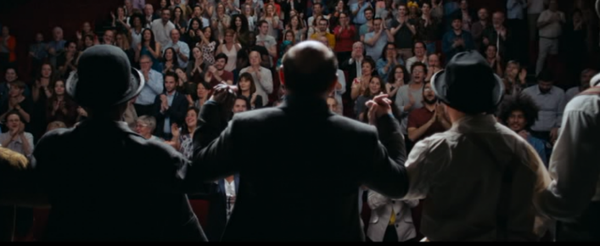
« Ils vont représenter tous les autres. Ils vont devenir des exemples, des ambassadeurs. » (Étienne)
« J’ai l’impression que je vole, comme un ange. » (Kamel)

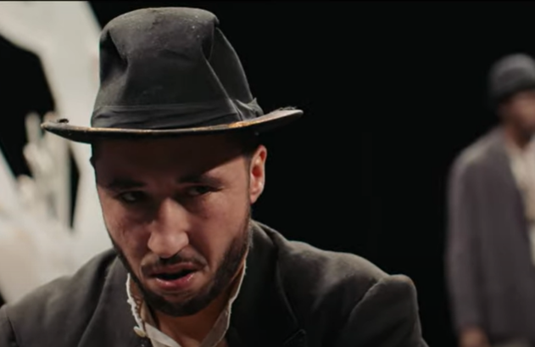
« Je suis là pour les tirer vers le haut. » (Étienne)

« Tous, ils font l’Everest et moi aussi, avec eux. » (Étienne)

« Vous êtes des mecs super ! » (Étienne)
« Vous savez ce que m’a dit Jordan ? Que vous étiez en train de changer sa vie. » (Ariane)

« On va jouer dans un vrai théâtre. Vous allez jouer dans un vrai théâtre avec des décors, des lumières, des costumes. Il y aura de publique aussi. Vos amis, vos familles, vos proches. […] Il ne faut pas se décourager. » (Étienne)

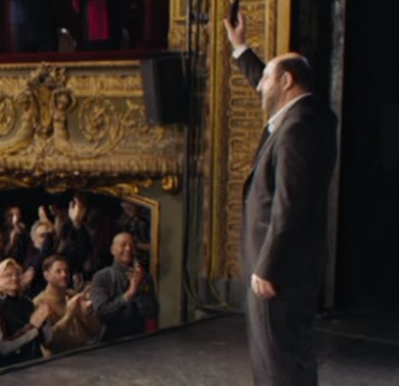

« Il les suivrait au bout du monde. » (Ariane)

Activité 8

Choisissez deux personnages (p.ex. la juge, Kamel, Étienne, Stéphane) et décrivez leur évolution et aussi celle de leur entourage.

Activité 9

Vous voyez dans l’encadré un ensemble de caractéristiques d’une comédie dramatique et d’une documentation. Attribuez-les à la bonne colonne.

est basé sur des événements et des faits réels – se termine souvent par une attitude positive – transmet des connaissances sur un sujet spécifique – s’efforce d’être objectif – traite souvent des faiblesses humaines – présente des situations sérieuses et humoristiques – présente des éléments visuels pour soutenir et illustrer des informations

Documentation | Comédie dramatique

Un Triomphe est une comédie dramatique. Réfléchissez ce qu’il faut changer pour en faire une documentation.

____________________________________________________________________________________________________________________________________________________________________________________________________________________________________________________________________________
___________________________________________________________________

Activité 10

- Lisez et jouez l’extrait de la pièce « En attendant Godot ». Vladimir et Estragon attendent Godot, mais ils s’inquiètent qu’ils se soient trompés d’endroit.
(https://monoskop.org/images/f/f5/Beckett_Samuel_En_attendant_Godot_1957.pdf)

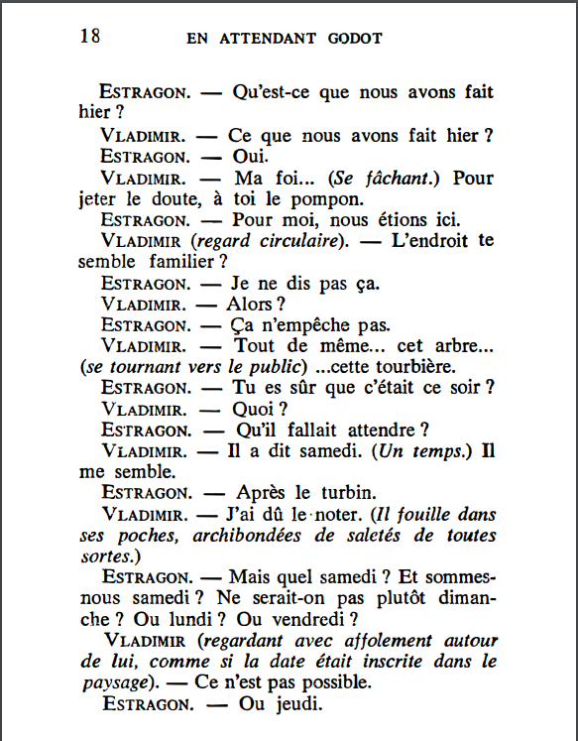
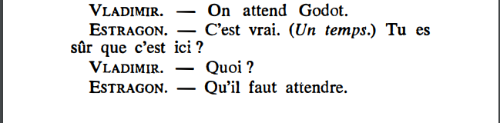
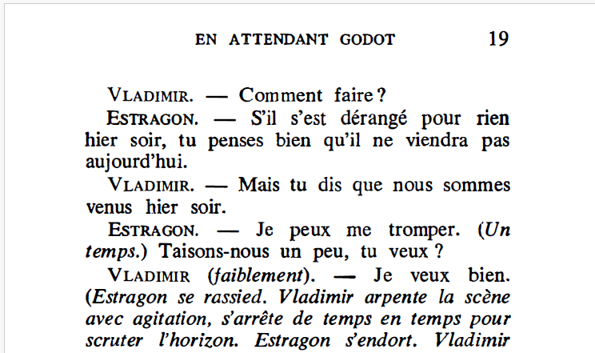
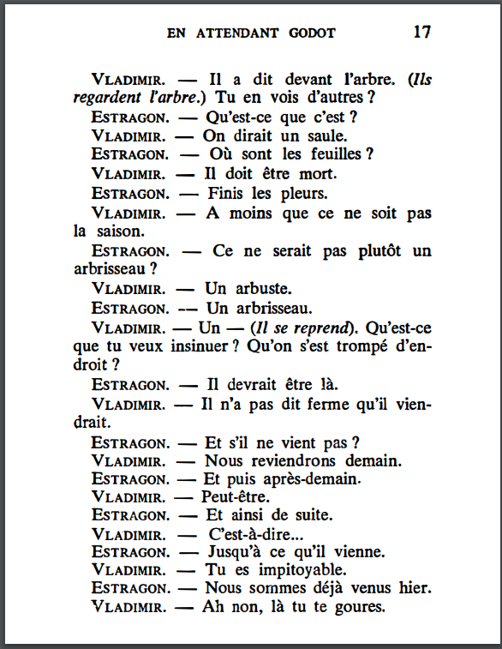

Quelles parallèles voyez-vous entre Vladimir, Estragon et les détenus/ entre la comédie de Beckett et la vie des acteurs prisonniers.

_________________________________________________________________________________________________________________________________________________________________________________________________________
- Lisez la citation de Vladimir. Dans la dernière scène du film, Étienne termine son discours au théâtre avec elle.

« En ce moment, l'humanité́ c'est nous, que ça nous plaise ou non. Profitons-en, avant qu'il soit trop tard. Représentons dignement pour une fois l'engeance¹ où le malheur nous a fourrés². Qu'en dis-tu ? Il est vrai qu'en pesant, les bras croisés, le pour et le contre, nous faisons également honneur à notre condition. Le tigre se précipite au secours de ses congénères³ sans la moindre réflexion. Ou bien il se sauve au plus profond des taillis⁴. Mais la question n'est pas là. Que faisons-nous ici, voilà ce qu'il faut se demander. Nous avons la chance de le savoir. Oui, dans cette immense confusion, une seule chose est claire nous attendons que Godot vienne. »
(Vladimir, En attendant Godot, p. 112 ; Étienne : minute 01 :35 :45)

¹ l’engeance= das Gesindel
² fourrer qc dans qc= etwas in etwas hineinstecken
³ les congénères= die Artgenossen
⁴ les taillis = Dickicht

Faites une recherche sur le mot « humanité » : Utilisez des dictionnaires et Internet. Notez une définition qui vous plaît.
_________________________________________________________________________________________________________________________________________________________________________________________________________
Dans le contexte de la citation ci-dessus, quelle signification est la plus adéquate ?
___________________________________________________________________
___________________________________________________________________
Quelles valeurs sont importantes pour vous quand on parle de l’humanité ?
___________________________________________________________________________________________________________________________________________________________________________________________________________________________________________________________________________

Activité 11
Boiko, qui est toujours en prison, a écrit un message à Kamel. Continuez leur chat. De quoi d’autre pourraient-ils parler ?
________________________________________________________________________________________________________________________________________________________________________________________________________________________________________________________________________________________________________________________________________________________________________________________________________________________________________________________________________________________________________________________________________________________________________________________________________________________________________________________________________________________________________________________________________________________________________________________
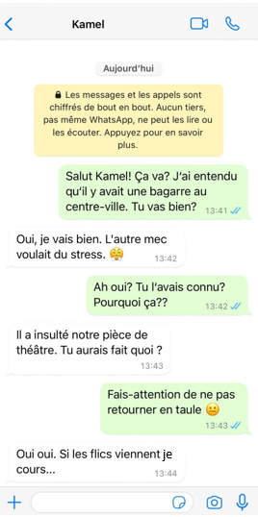
en taule (fam.) = im Knast

Activité 12

Vous avez la possibilité d´écrire une lettre au réalisateur du film. Donnez-lui du feedback et posez-lui trois questions.

__________________________________________________________________________________________________________________________________________________________________________________________________________________________________________________________________________________________________________________________________________________________________________________________________________________________________________________________________________________________________________________________________________________________________________________________________________________________________________________________________________________________________________________________________________________________________________________________________________________________________________________________________________________________________________________________________________________________________________________________________________________________________________________________________________________________________________________________________________________________________________________________________________________________________________________________________________________________________________________________________________________________________________________________________________________________________________________________________________________________________________________________________

Activité 13 (Médiation)

Theater im Knast:

"Für mich persönlich heißt das, es gibt im Leben nicht nur den einen Weg"

Manfred Beyer ist Strafgefangener. Er hat lebenslang, mit besonderer Schwere der Schuld. Theaterspielen, wie es in der JVA Straubing möglich ist, ist für ihn eine Art Überlebensstrategie.

Von Benedikt Dietsch, Straubing

Lebenslang lautet sein Urteil. Ob Alexander Meierhofer aber nach 15 Jahren Haft auf Bewährung freikommt, ist ungewiss. "Ich kann nicht viel machen", sagt er. Also macht er, was er kann. Theater spielen. Meierhofer (die Namen der Inhaftierten wurde geändert) gehört seit sechs Jahren zur Theatergruppe der Justizvollzugsanstalt Straubing. Die ist bayernweit die einzige ihrer Art. In Straubing sind überwiegend Langzeithäftlinge untergebracht, meist ab sechs Jahren aufwärts. Das kommt dem Theater zugute: Mit Schauspielern, die nur wenige Monate da sind, lässt sich schwer ein Stück einstudieren.
Alexander Meierhofer wirkt nicht wie jemand, der ein schweres Verbrechen begangen hat. Gewinnend frech grinst er über das ganze Gesicht. Er trägt Bart und Tracht - passend zum Stück, das gerade einstudiert wird. Die erste Aufführung steht kurz bevor, zunächst einmal für die Mitgefangenen, später auch für die Öffentlichkeit. Die Gefangenen proben in einer schmucklosen Turnhalle. Die einzigen Gitter hängen an der Decke, zum Schutz der Lampen beim Ballspiel.

In den Geruch von Schweiß mischt sich der süßliche Duft einer E-Zigarette. Die gehört Sebastian Goller. Der ist kein Gefangener, er führt seit 20 Jahren Regie an verschiedenen Bühnen in Niederbayern. Zweimal pro Woche kommt er zur Probe in die JVA. Der Weg zu seinen Schauspielern ist gewöhnungsbedürftig: Um zur Bühne zu gelangen, muss er eine Sicherheitskontrolle und drei schwere Stahltüren am Eingang passieren und dann ein paar hundert Meter an der sechs Meter hohen Betonmauer entlanggehen. In der Turnhalle stehen dann etwa 15 Männer im Halbkreis um ihn herum. Anfangs erklärt ihnen Goller, was er von ihnen erwartet. "Ich will, dass hier jeder etwas mitnimmt. Ich bin nicht dazu da, um den Leuten beim Rumhampeln zuzusehen", sagt er.
Den Häftlingen kommt das entgegen. Auch Alexander Meierhofer ist es wichtig, sich weiterzuentwickeln. Für sich selbst, nicht wegen des Schauspiels. "Wenn du hier bist, hört sich für dich die Welt zu drehen auf", sagt er. Der Alltag im Knast ist eintönig. Aufstehen, Arbeiten, Sport - mehr ist nicht. Das Theater hilft Meierhofer, dem Trott zu entkommen. Es bringt ihn auf andere Gedanken. Und manchmal führt es auch zur Selbsterkenntnis. Das aktuelle Stück habe ihm gezeigt, dass auch sein Leben eine Berechtigung hat. Die Komödie "Der böse Geist von Lumpazivagabundus" handelt von drei Landstreichern, die eine große Summe Geld gewinnen. Zwei verprassen es, einer heiratet und lebt ein geordnetes Leben. Er versucht, die beiden anderen auch zu einem solchen Alltag zu zwingen. Und scheitert.
"Für mich persönlich heißt das, es gibt im Leben nicht nur den einen Weg", sagt Meierhofer. Auch im Gefängnis könne er ein glückliches Leben führen, meint er. […]
Überhaupt sieht Goller sein Ensemble nicht als Gefangene an. Für ihn sind sie einfach Schauspieler. Als die Männer sich in ihren Kostümen im Raum verteilen, scheinen sie tatsächlich vergessen zu haben, wo sie sich befinden. Nur die Wache, die neben den Stuhlreihen im Dunklen steht, erinnert daran, dass jeder der Darsteller Straftaten zu verantworten hat - Betrug, Sexualdelikte, Raub oder gar Mord. JVA-Direktor Hans Jürgen Amannsberger aber sagt, gerade langjährige Häftlinge seien oft sehr umgänglich. Durch die gemeinsame Zeit hinter Gittern hätten sie gelernt, Konflikten aus dem Weg zu gehen.
[…]
Nichtsdestotrotz ist der Gefängnisalltag hart, das Theater eine Pause davon. Es ist wie viele andere Freizeitangebote, denen die Insassen in Straubing nachgehen können, Teil der Resozialisierung. "Die Gefangenen lernen vor allem, in der Gruppe zu agieren", sagt Amannsberger. Wer in der JVA Theater spiele, sei eher bereit, an seinen Problemen zu arbeiten. Und wer die bewältigt, kommt eher wieder frei.
[…]
Das Schlimmste für Beyer ist, nicht zu wissen, wann er wieder rauskommt. Er hat lebenslang, mit besonderer Schwere der Schuld. Das heißt, dass er länger als 15 Jahren Haft verbüßen muss. Das Theaterspielen ist daher wohl auch eine Art Überlebensstrategie.
Für Alexander Meierhofer hat die Schauspielerei noch etwas ganz anderes gebracht. Letztes Jahr erhielt er nach der letzten Aufführung einen Brief. Eine Frau hatte ihn im Stück gesehen und wollte den 35-Jährigen kennenlernen. Ihn, den Gefangenen. Er konnte es kaum glauben. Sie besuchte ihn, die beiden schrieben sich jeden Tag. Heute, ein paar hundert Briefe später, ist sie seine Freundin.

https://www.sueddeutsche.de/bayern/jva-straubing-theater-1.4424595

Ariane, la directrice de la prison à Lyon, est la mère de ton corres Hugo. Elle a trouvé, sur Internet, cet article qui parle d’un projet de théâtre dans une prison à Straubing, en Bavière. Comme Étienne a mis en scène « En attendant Godot » avec quelques détenus dans sa prison et qu’Ariane a vu les effets positifs et les difficultés de ce projet, elle veut savoir comment d’autres prisons réalisent des projets similaires.

Ariane ne parle pas l’allemand et t’a demandé de lui expliquer le contenu de l’article. En particulier, elle s’intéresse :

- aux raisons pour lesquelles les détenus font du théâtre à Straubing et aux effets dont ils profitent.
- aux raisons pour lesquelles la prison de Straubing se prête à ce projet.
- au quotidien des répétitions.

Tu lui réponds par email. Voici le début de ton message :

Chère Ariane,

Merci de ton message : c’est toujours un grand plaisir d’avoir de vos nouvelles. En ce qui concerne l’article de la Süddeutsche Zeitung sur le théâtre en taule …
______________________________________________________________________________________________________________________________________________________________________________________________________________________________________________________________________________________________________________________________________________________________________________________________________________________________________________________________________________________________________________________________________________________________________________________________________________________________________________________________________________________________________________________________________________________________________________________________________________________________________________________________________________________________________________________________________________________________________________________________________________________________________________________________________________________________________________________________________________________________________________________________________________________________________________________

